**DEZSYS-02 „XPath über Buchbestand“**

**von Stefan Erceg**

**Aufgabenstellung mit XPath und Resultat:**

Selektieren Sie …

**1. Anzahl der lagernden Bücher**

/BUCHBESTAND/count(BUCH[@Lagernd='ja'])

🡪



**2. Titel der Bücher, die den Substring "Harry Potter" enthalten**

//BUCH[contains(TITEL,'Harry Potter')]/TITEL

🡪



**3. Titel der Bücher von Kafka (Vorsicht beim Vornamen)**

//BUCH[contains(AUTOR,'Kafka')]/TITEL

🡪



**4. Bücher, deren Titel mit "The" beginnt**

//BUCH[starts-with(TITEL,'The ')]

🡪

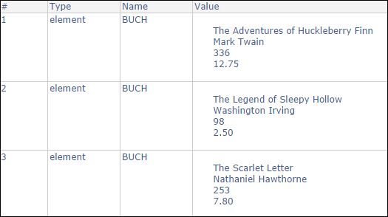

**5. Gesamtwert der Bücher**

sum(//PREIS)

🡪



**6. Preis des teuersten Buches**

max(//PREIS)

🡪



**7. Minimale Seitenanzahl**

min(//SEITEN)

🡪



**8. erste Hälfte der Bücher (Mittleres dazu)**

//BUCH[position() <= (ceiling(count(//BUCH) div 2))]

🡪

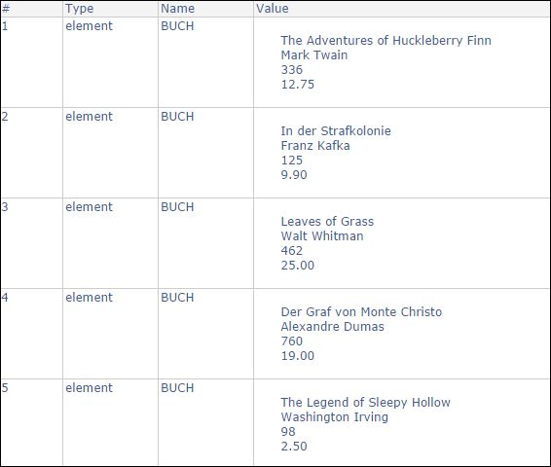

**9. restliche Bücher**

//BUCH[position() > (ceiling(count(//BUCH) div 2))]

🡪

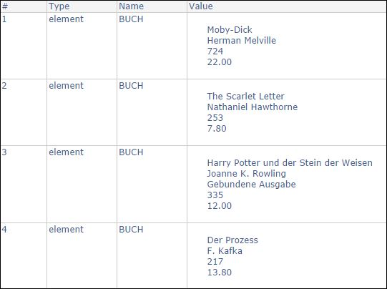

**10. Bücher mit sehr vielen oder sehr wenigen Seiten**

//BUCH[SEITEN=max(//SEITEN)], //BUCH[SEITEN=min(//SEITEN)]

🡪

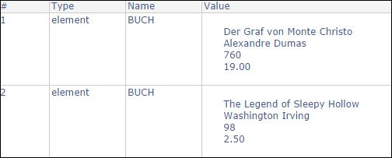

**11. erstes und letztes Buch**

//BUCH[1], //BUCH[last()]

🡪

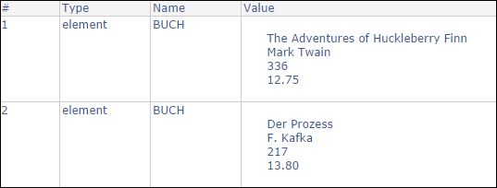

**12. gibt es ein gebundenes Buch, das gelagert ist**

//BUCH[@Einband="Gebundene Ausgabe" and @Lagernd="ja"]

🡪

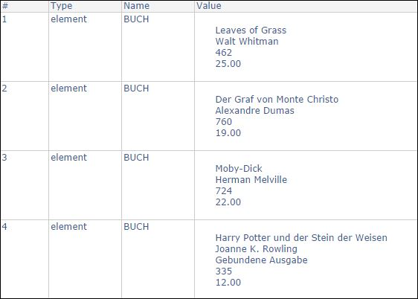

***Boolean-Abfrage:***

boolean(//BUCH[@Einband="Gebundene Ausgabe" and @Lagernd="ja"])

🡪



**13. gibt es verschiedene gebundene Bücher, die gelagert sind**

boolean(count(//BUCH[@Einband="Gebundene Ausgabe" and @Lagernd="ja"]) >= 2)

🡪

